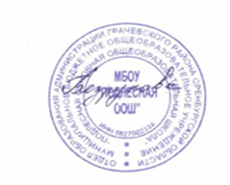**Утверждаю**

**Директор школы: О.Н.Безрукова**

**02.09.2024 г.**

**График посещения школьной столовой комиссией (родительский контроль) за организацией и качеством горячего питания обучающихся на 2024-2025 учебный год**

|  |  |  |
| --- | --- | --- |
| **Дата** | **Время посещения** | **Место обслуживания** |
| **23.09.2024** | **11.00** | **столовая** |
| **17.10.2024** | **11.00** |
| **13.11.2024** | **11.00** |
| **12.12.2024** | **11.00** |
| **15.01.2025** | **11.00** |
| **07.02.2025** | **11.00** |
| **11.03.2025** | **11.00** |
| **08.04.2025** | **11.00** |
| **06.05.2025** | **11.00** |

